Web stranica za informiranje sudionika u cestovnom prometu
Projektna dokumentacija

Verzija 2.0
Sadržaj
Puni naziv projekta 4
1. Skraćeni naziv projekta 4
2. Opis problema/teme projekta 4
3. Cilj projekta 4
4. Rezultat(i) 4
5. Slični projekti 4
6. Resursi 5
7. Glavni rizici 5
8. Smanjivanje rizika 5
9. Glavne faze projekta 6
10. Struktura raspodijeljenog posla (engl. Work Breakdown Structure - WBS) 6
11. Kontrolne točke projekta (engl. milestones) 7
12. Gantogram
13. Zapisnici sastanaka 8

Prijedlog i plan projekta

Puni naziv projekta
Web stranica za informiranje sudionika u cestovnom prometu

Skraćeni naziv projekta
[Navesti skraćeni naziv projekta, ako je definiran.]

Opis problema/teme projekta
Podatke dostupne na hrvatskoj NPT u DATEXII formatu potrebno je parsirati u podatke koji se mogu prikazati na geografskoj karti, kartu je zatim potrebno urediti i prikazati kao web portal. Potrebno je istražiti informacije o trenutnoj vrsti prometnih informacija koje se prikupljaju, njihovom prihvaćenom načinu prikupljanja, agregiranja, obrade i distribucije te tehnologije u području WebGIS sustava.

Cilj projekta
Cilj projekta je jednostavan i vizualno pregledan pristup informacijama za sudionike u cestovnom prometu.
Napraviti parser koji DATEXII podatke pretvara u tip podataka koji se mogu izravno prikazati na karti.
Želimo prikazati barem jednu vrstu podataka (npr. kamere) čime korisnik može vidjeti gdje se kamera nalazi te dodatno može vidjeti osnovne informacije o kameri i sliku koju je kamera snimila.

Rezultat(i)
Na željenoj regiji RH (ili cijeloj RH) potrebno je odabrati barem jednu vrstu podataka koja je dostupna preko hrvatske NPT (primjerice kamere, informacije o gustoći prometa dostupne preko pojedinih brojača prometa, prometnu situaciju itd.) i vizualizirati ju/ih na karti RH.

Slični projekti
Projekt CROCODILE II CROATIA kojemu je cilj osiguranja koordiniranog upravljanja i kontrole prometa
https://crocodile2croatia.eu/o-projektu

Resursi
Tablica ljudskih resursa
Ime i prezime | E-mail adresa | Potrebne  vještine | GSM broj | Napomene
Valentino Janda | vj52944@fer.hr | QGis  Rad s bazom podataka(SQL)  Web framework (npr. express)
Karlo Žižić | kz53028@fer.hr | Poznavanje Pythona  Rad s bazom podataka (SQL)  Web tehnologije
Matko Nikolić | matko.nikolic@fer.hr | Poznavanje Pythona  Rad s bazom podataka (SQL)  Web tehnologije

Glavni rizici
Nesporazumi kod definiranja zadataka.
Rad s novim tehnologijama.
Nesporazumi u ostvarenju zadatka.

Smanjivanje rizika
Razjasniti sve nejednoznačne ili nejasne dijelove zadatka.
Koristiti tehnologije s kojima smo se već prije susreli, ili ako moramo naučiti potpuno novu tehnologiju, ukoliko možemo birati između više različitih odabrati onu koja je što jednostavnije shvatljiva i ima najviše dostupnih materijala.
Jasno dogovoriti način ostvarenja zadatka i razjašnjavanje nedoumica.

Glavne faze projekta
- Faza: Parsiranje DATEXII datoteke
- Faza: Prikaz podataka na karti
- Faza: Oblikovanje konačnog izgleda web stranice
Kako bi se podatci koje koristimo prikazivali na karti, trebamo ih prvo parsirati u oblik koji je moguće prikazati (npr. geoJSON). Nakon što imamo podatke trebamo ih učitati u sloj koji ćemo prikazati na karti, na kraju je potrebno još urediti pomoću HTML-a i CSS-a stranicu da prikazuje sve što hoćemo.

Struktura raspodijeljenog posla (engl. Work Breakdown Structure - WBS)
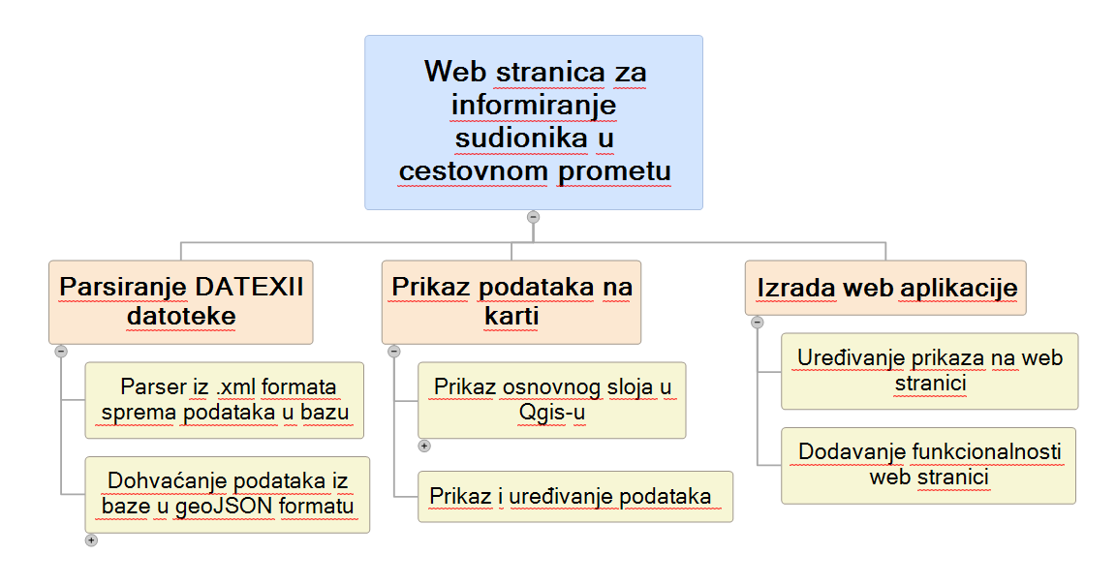
Figure 1: WBS dijagram plana projekta

Kontrolne točke projekta (engl. milestones)
Tablica kontrolnih točki projekta
Kontrolne točke | Planirani datum | Realizirani datum | Status projekta
Formiranje projektne grupe | Do 17.10.2022. | 17.10.2022. | Projektna grupa je formirana.
Rad na projektu | Do 7.11.2022. | 7.11.2022. | Kreiran GitHub repozitorij, zabilježeni korisniči zahtjevi, kreirana struktura projekta, proučavanje literature, proučavanje prikaza kamera na karti.
Predaja prve verzije plana projekta | Do 13.11.2022. | 12.11.2022. | Napravljena prva verzija plana projetka.
Rad na projektu | Do 4.1.2023. | 4.1.2023. | Napravljena završna verzija projekta te uspješno deployana web-aplikacija.
Primopredaja projekta | Do 20.1.2023. | - | -

Gantogram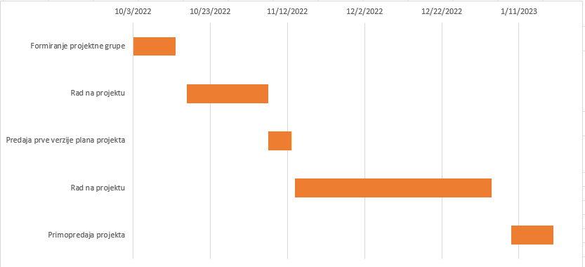

Zapisnici sastanaka
- Sastanak
- Datum i vrijeme: 9:00h 17.10.2022.
- Mjesto održavanja: Zavod za OEM
- Popis nazočnih: prof. Marko Jurčević, Karlo Žižić, Valentino Janda, Matko Nikolić
- Glavni zaključci sastanka: Upoznavanje i definiranje projektnog zadatka
- Sastanak
- Datum i vrijeme: 9:00h 26.10.2022.
- Mjesto održavanja: FER
- Popis nazočnih: Karlo Žižić, Valentino Janda, Matko Nikolić
- Glavni zaključci sastanka: Plan projekta i raspodjela zadataka
- Sastanak
- Datum i vrijeme: 18:00h 10.12.2022.
- Mjesto održavanja: Online – Microsoft Teams
- Popis nazočnih: Karlo Žižić, Valentino Janda, Matko Nikolić
- Glavni zaključci sastanka: Nova raspodjela zadataka
- Sastanak
- Datum i vrijeme: 9:00h 16.12.2022.
- Mjesto održavanja: FER
- Popis nazočnih: prof. Marko Jurčević, Karlo Žižić, Valentino Janda, Matko Nikolić
- Glavni zaključci sastanka: Pregled napravljenog te daljnjih zadataka
- Sastanak
- Datum i vrijeme: 10:00h 16.12.2022.
- Mjesto održavanja: Online – Discord
- Popis nazočnih: Karlo Žižić, Valentino Janda
- Glavni zaključci sastanka: Rješen problem sa dohvaćanjem karte na frontendu
- Sastanak
- Datum i vrijeme: 12:00h 19.12.2022.
- Mjesto održavanja: Online - Teams
- Popis nazočnih: Karlo Žižić, Valentino Janda, Matko Nikolić
- Glavni zaključci sastanka: Pregled napravljenog

- Sastanak
- Datum i vrijeme: 13:15h 22.12.2022.
- Mjesto održavanja: Online - Teams
- Popis nazočnih: Karlo Žižić, Valentino Janda, Matko Nikolić
- Glavni zaključci sastanka: Kratki pregled napravljenog

Suglasan s dokumentom (potpisuju članovi tima):
Karlo Žižić | Datum: 6.1.2022. Potpis: Karlo Žižić
Valentino Janda | Datum: 6.1.2022. Potpis: Valentino Janda
Matko Nikolić | Datum: 6.1.2022. Potpis: Matko Nikolić

Odobrio(potpisuje nastavnik):
< Ime i prezime >

Datum: ____________ | Potpis: ____________

